**28. јун 2016. године**

Одржана је седница Наставничког већа.

# 25. јун 2016. године

Попуњавање листе жеља ученика осмог разреда за упис у средњу школу.

# 24. јун 2016. године

Објављени коначни резултати завршног испита.

# 20. јун 2016. године

Одржана седница Наставничког већа посвећена успеху и владању ученика од првог до седмог разреда.

# 19. јун 2016. године

Објавњени су прелиминарни резултати завршног испита.

# 17. јун 2016. године

Ученици осмог разреда у оквиру завршног испита решавали комбиновани тест.

# 16. јун 2016. године

Ученици осмог разреда у оквиру завршног испита решавали тест из математике.

# 15. јун 2016. године

Ученици осмог разреда у оквиру завршног испита решавали тест из српског језика.

# 14. јун 2016. године

Завршена је настава у другом полугодишту за ученике од првог до седмог разреда.

# 11. јун 2016. године

Изведена екскурзија за ученике петог разреда на релацији Горњи Милановац – Топола (Црква Светог Ђорђа на Опленцу) – Орашац (Марићевића јаруга, Музеј посвећен устанку) - Смедерево (Тврђава) – Покајница – Крагујевац (Шумарице) – Горњи Милановац.

# 11. јун 2016. године

Изведена екскурзија за ученике четвртог разреда на релацији Горњи Милановац – Бранковина – Ваљево – Горњи Милановац. Ученици су посетили гроб песникиње Десанке Максимовић, музеј и стару школу, као и цркву Проте Матеје Ненадовића. У Вањево су посетили Народни музеј и Муселимов конак. Слободно време су провели у шетњи старим делом Ваљева који се Тешњар.

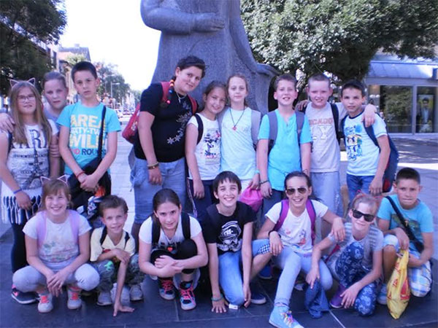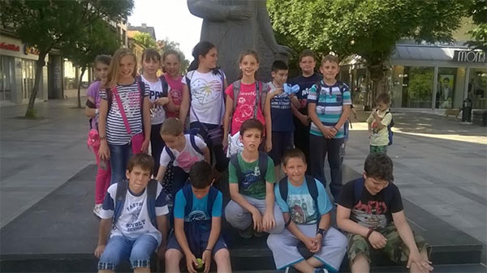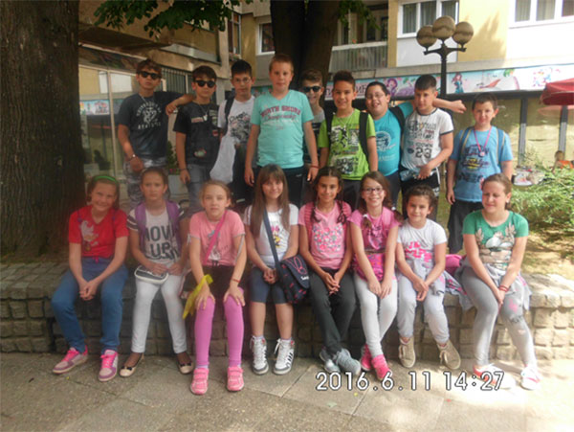

# 11. јун 2016. године

Изведена екскурзија за ученике другог разреда на релацији Горњи Милановац – Матарушка Бања – Жича – Врњачка Бања – Горњи Милановац.

# 10. јун 2016. године

Изведена је екскурзија за ученике трећег разреда на релацији Горњи Милановац – Мокра Гора (Дрвенград) – Горњи Милановац.

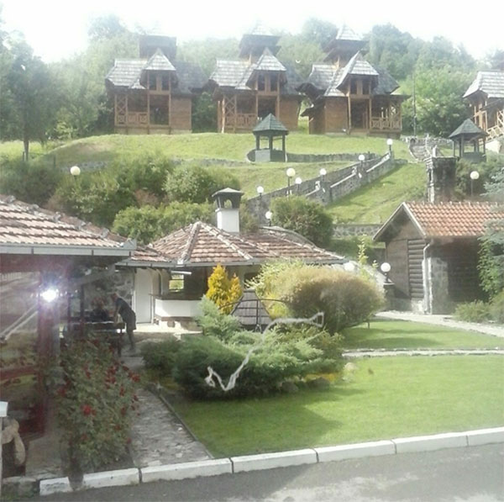

# 4. јун 2016. године

Наша школа је учествовала у обележавању Дана заштите животне средине (5. јун) и Пројектног дана Еко школе ОШ „Момчило Настасијевић” . Манифестацију под називом Друга милановачка бициклијада организовали су ОШ „Момчило Настасијевић”, Амбасасдори одрживог развоја и животне средине и Еколошка канцеларија – Горњи Милановац. На игралишту ОШ „Момчило Настасијевић” одржан је такмичарски део – полигон спретности у две узрасне категорије, основна и средња школа. Екипе су биле састављене од три члана, а нашу школу су представљали Лазар Стојковић, Немања Стојковић и Марко Стојковић, екипа која је спретношћу изборила 1. место у конкуренцији основних школа. За постигнут резултат награђени су дипломама и сезонским картама за градски базен. После такмичарског дела вожена је тзв. ВОЖЊА ЗАДОВОЉСТВА, главном улицом, од центра до кружног тока у индустријској зони и назад, уз пратњу полиције и обезбеђење.

Ученици III3 ОШ „Десанка Максимовић” су са учитељицама, Биљаном Пантић, Јеленом Пантелић и Невенком Ковачевић припремили штанд на Тргу на којем су представили активности школе на пољу заштите и унапређења животне средине. Било је ту креативних радова од природних материјала, лицидерских срца направљених у оквиру рада на часовима народне традиције и посластица којима се здраво хранимо. Ученици 6. и 7. разреда представили су едукативне еколошке садржаје под називом „Угрожене животиње”, „Значај вода” и „Комуналне отпадне воде”, а у припремању и презентацијама подршку су им пружиле педагог Драгана Милорадовић и психолог Тијана Ђукић. Наставница ликовне културе Јасмина Трнавац одржала је предавање на тему „Уметност и екологија”, а колико је предавање било значајно, говори број присутних и заинтересованих посматрача. За учешће у овој манифестацији школа је похваљена и може се очекивати да постане важно место за студијске посете у предстојећем периоду.

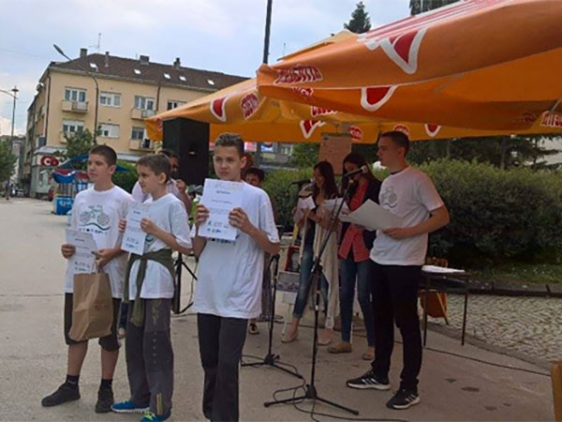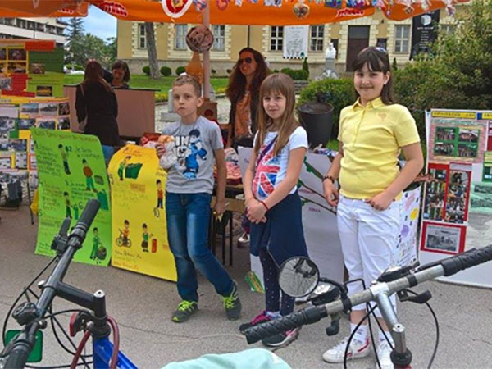

# 4. јун 2016. године

Изведена је екскурзија за ученике првог разреда на релацији Горњи Милановац- Враћевшница – Крагујевац - Горњи Милановац. Ученици су посетили манастир Враћевшница, као и школу у овом месту. У Крагујевцу су обишли Спомен-парк "Шумарице", Акваријум, Еко-парк у Илићеву, а слободно време су искористили и на Шумаричком језеру.

# 3. јун 2016. године

Одржано Матурско вече за ученике осмог разреда.

# 2. јун 2016. године

Одржана седница Наставничког већа посвећена успеху и владању ученика осмог разреда.

# 1. јун 2016. године

Завршена настава у другом полугодишту за ученике осмог разреда.

# 1. јун 2016. године

У издвојеном одељењу у Враћевшници обележен је Међународни дан игре. Учесници су били ученици од првог до четвртог разреда. Заједничка идеја учитељица била је да се, кроз физичко васпитање, обухвате традиционалне игре као што су развлашење конопца, бацање камена с рамена, игре прецизности, штафета и многе друге. Ученици су радо прихватили идеју учитељица, а изнели су и нове идеје како би такмичење било још занимљивије.

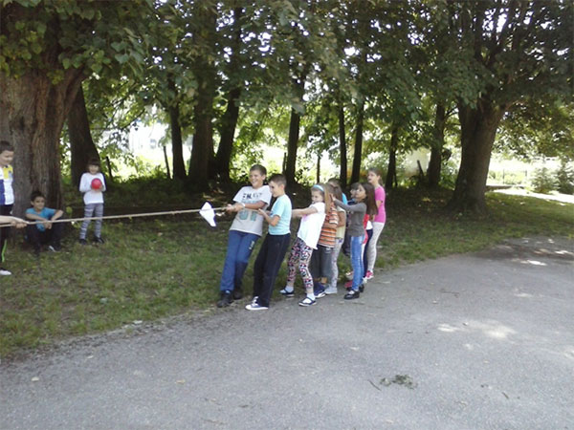

# 27-28. мај 2016. године

Изведена је екскурзија за ученике шестог разреда на релацији Горњи Милановац – Јагодина (Музеј воштаних фигура, Зоолошки врт) – Ресавска пећина – Раваница – Ниш (Чегар, Ћеле-кула, Тврђава, Логор) – Ђавоља варош.

# 27. мај 2016. године

Ученици осмог разреда присуствовали су презентацији Пољопривредно – ветеринарске школе из Рековца.

# 22. мај 2016. године

Одржана је Еколошка олимпијада у Бору, а нашу школу је представљала ученица осмог разреда Марија Марковић.

# 21. мај 2016. године

У оквиру Ноћи музеја изложени су радови ученика из издвојеног одељења у Мајдану Саре Поповић, Лазара Бановића и Андреја Корице, који су учествовали на наградном фотоконкурсу који је организовао Музеј рудничко-таковског краја.

# 21. мај 2016. године

Ученици из издвојених одељења у Мајдану, Сврачковцима, Доњој Врбави, Горњој Црнући и Враћевшници извели су ђачку екскурзију на релацији Г.Милановац-Крагујевац – Јагодина - Г.Милановац. Том приликом су посетили у Крагујевцу Спомен-парк Шумарице и Акваријум, а у Јагодини Музеј воштаних фигура,Зоолошки врт, Аква-парк, и прелеп парк са огромним водопадом.

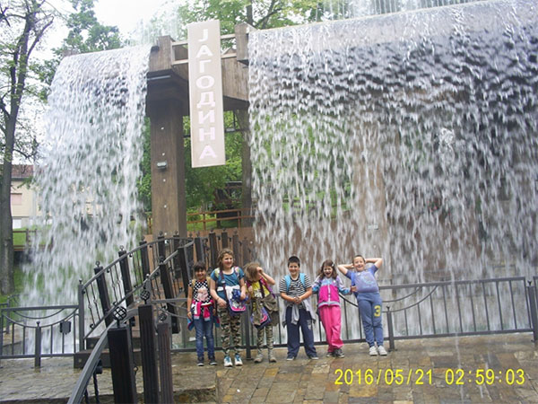

# 21. мај 2016. године

У оквиру манифестације „Гружански дани“, у месту Добрача, наши ђаци из Враћевшнице су на више начина употпунили манифестацију. Ђаци су позвани да отворе манифестацију певањем химне манифестације „Цица из Гривица“, учествовали су на ликовном конкурсу ове манифестације са темом „Буја срећа мирисом пролећа“. Том приликом приређена је изложба пристиглих радова, а ученица наше школе Магдалена Томовић освојила је друго место и уручена јој је награда. Ликовне и литералне радове оцењивао је жири у саставу: Милена Јововић, Љубивоје Ршумовић, Драган Лакићевић, Здравко Вучинић и Невена Костић. Након хора наше школе и проглашења награђених радова, ђаци су присуствовали извођењу представе „Деца не излазе из моде“ у режији Ферида Караица из Крагујевца. После главног програма ове манифестације деца и наставници су послужени соковима и гибаницом, проводећи остатак времена упознајући околину места Добрача, као и дружећи се са осталим учесницима и гостима ове манифестације.

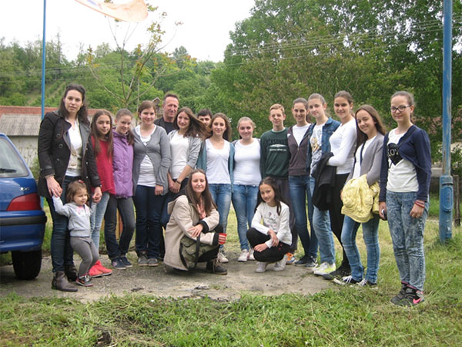

# 17. мај 2016. године

Припадници ПУ Горњи Милановац одржали су за ученике петог разреда предавање на тему "Безбедно учешће деце у саобраћају".

# 16. мај 2016. године

Свечано је обележен Дан школе. Пригодан програм су припремили наставници српског и француског језика, као и наставник музичке културе. У драмском делу под називом "Код Мине на балу", могле су се видети многе познате личности 19. века. Тако се у лику Вука Караџића нашао Марко Јевтовић VII3, у улози његове супруге Ане била је Исидора Јоцовић VII3, док је њихову кћер Мину оживела Тијана Сретеновић VI3. Као Бранко Радичевић појавио се Вук Милић VIII3, Ђура Даничић је био Боривоје Катанић VII3, а Милица Стојадиновић Српкиња била је Наташа Илић VIII3. Владаре овог времена представили су Немања Марковић VIII1 као Милош Обреновић и Ђорђе Михаиловић VIII3 као Петар Петровић Његош. програм је испратио хор певајући школску химну и песму "Жубор вода жуборила". Пригодним рециталом, група ученика је представила и најзначајније личности из француске историје. Помоћ су им пружили и предшколци из издвојеног одељења из Враћевшнице.

Дан школе је обележен и у издвојеном одељењу у Враћевшници. Ученици нижих разреда су извели два скеча „Баш су ми мудри мама и тата“ и „ Јоца и рачунар“, а ученице петог разреда су приказале одломак радио – драме „ Капетан Џон Пиплфокс“. Ученици који су у марту били на рекреативној настави у Сокобањи, извели су ритмичку игру коју су тамо научили. Било је и рецитала у част песникиње чије име носи наша школа, плеса, пролећних песмица...Гост приредбе je био и песник Драган Јововић који је поздравио све присутне својом песмом и најавио манифестацију Небесни звон у част Добрице Ерића. Посебни минути приредбе су били посвећени ученику Пеђи Огњановићу који нас је напустио 2013. године и отишао међу анђеле. Његови другари који сада завршавају осми разред, евоцирали су успомене на свог друга и све његове несташлуке, бескрајно симпатичне и оригиналне. Пеђа је био посебно дете. Његова духовитост је на данашњи дан на тренутак опет озарила лица свих присутних кроз приче другара о догодовштинама са часова и одмора везаних за Пеђу. На тренутак је опет био са нама, а ко је имао срећу да га познаје, зна каква празнина је остала његовим одласком. Програм је завршен наступом КУД-а „Шумадија“ , односно ученика наше школе који су чланови овог друштва.

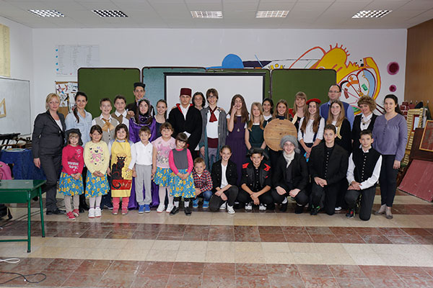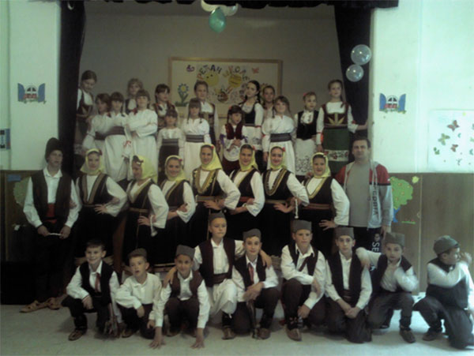

# 15. мај 2016. године

На Републичком такмичењу из биологије које је одржано у Београду, нашу школу је представљала ученица седмог разреда из Враћевшнице Тамара Радовановић.

# 13. мај 2016. године

Одржан је Сајам науке у нашој школи, пети по реду, на коме је учествовало 170 ученика од другог до осмог разреда. Сајму су присуствовали и ученици из издвојених одељења.

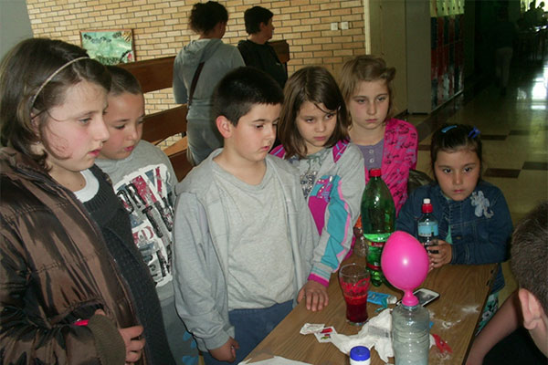

# 4. мај 2016. године

После пролећног распуста, настављено је друго полугодиште.

# 28. април 2016. године

Почео је пролећни распуст.

# 24. април 2016. године

Ученица осмог разреда Марија Марковић је учествовала на Окружном такмичењу Национална еколошка олимпијада и освојила треће место и тиме остварила пласман на Републичко такмичење.

# 23 - 24. април 2016. године

Организована је екскурзија за ученике седмог разреда. Ученици су посетили манастир покајницу која је подигнута на месту где је убијен Карађорђе. Посетили су и Пожаревац (Галерија "Барили", Народни музеј и Етно парк на Тулби), Сребрно језеро, Виминацијум и Лепенски Вир. Преноћили су у Доњем Милановцу. Другог дана су посетили ХЕ "Ђердап", Неготин (Народни музеј, Музеј Хајдук Вељка, Мокрањчева кућа) и Гамзиград.

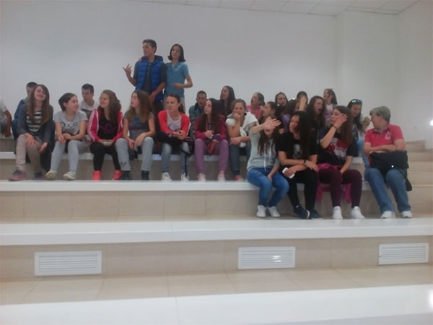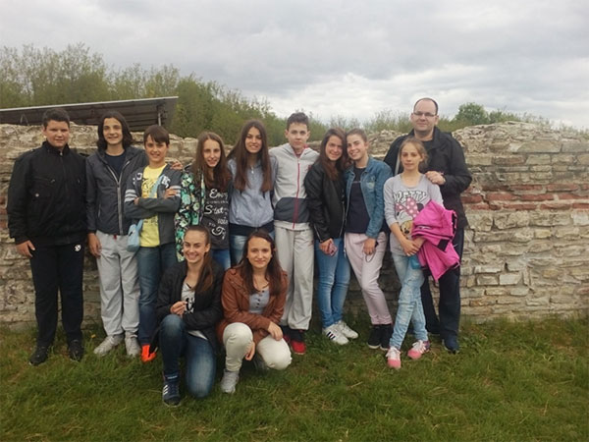

# 23. април 2016. године

Одржано је Окружно такмичење у лепом говору у ОШ "Милица Павловић" у Чачку.

# 

# 23. април 2016. године

Ученици петог разреда били су на излету у Београду. Том приликом посетили су Ботаничку башту "Јевремовац", "Мали Дунав", место за учење, истраживање и уживање при Пољопривредном факултету у Београду, као и позориште "Талија" где су гледали представу "Мачке из високог друштва".

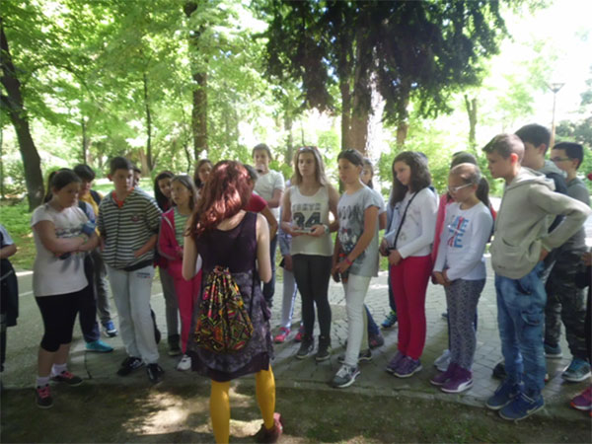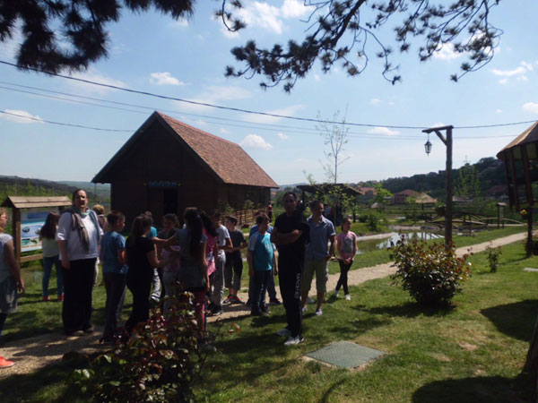

# 22. април 2016. године

Наша школа је низом занимљивих активности обележила Дан планете Земље и пројектни дан Еко-школе.

Посетиоци су могли да погледају представу Т. Николетића „Чистоћа је од злата јабука“ коју је осмислила учитељица Гордана Урошевић, а извели ученици трећег разреда. Поезију насталу на часу биологије прочитале су ауторке - ученице петог разреда. Заинтресовани гости присуствовали су угледном интердисциплинарном еко-часу професорке француског језика Иване Весковић и професора биологије Дарка Мијаиловића. Четири ученика шестог, седмог и осмог разреда су путем презентација упознала присутне са значајем бриге о Планети. Деца из продуженог боравка су направила изложбу радова од рециклажног материјала. Јасмина Трнавац, професорка ликовне културе одржала је предавање „Уметност и екологија“ и дала нове идеје колегама за наставак рада у овом пољу.

Ученици, родитељи и учитељице издвојеног одељења из Враћевшнице постарали су се око тога да свако научи по нешто о значају правилне исхране и дегустира здраве специјалитете.

У холу школе постављена је изложба ликовних радова ученика из издвојеног одељења школе у Враћевшници на тему: „Пејзажи“ и „Угрожене врсте животиња“ и фото - извештаји о активностима Еко-школе.

Централни догађај ове манифестације био је гостовање дечјег песника Љубивоја Ршумовића и уметника Божидара Мандића, чије је име везано за познату „Породицу бистрих потока“ из Брезовице. Оба госта су искрени борци за Планету и екологију свести. Поред познатих гостију, манифестацији су присуствовали: деца и васпитачи ПУ „Сунце“, наставници и учитељи осталих школа у граду, представници општинске Еколошке канцеларије, еколошких удружења грађана „ГМ оптимист“ и „ГМ еко-баланс“ и локални медији. Подршку школи пружили су предузеће „Svisslion Takovo“ и Културни центар Горњег Милановца.

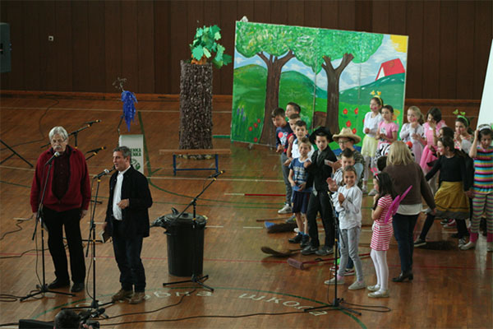

# 19. април 2016. године

Ученици млађих разреда из Враћевшнице, као и ученици из Сврачковаца, Мајдана, Доње Врбаве и Горње Црнуће посетили су Тржни центар "Плаза" у Крагујевцу где су у биоскопу одгледали цртани филм "Алвин и веверице".

# 16. април 2016. године

Ученици наше школе су у пратњи наставника веронауке, историје и француског језика посетили манастире Жичу, Студеницу и Градац.

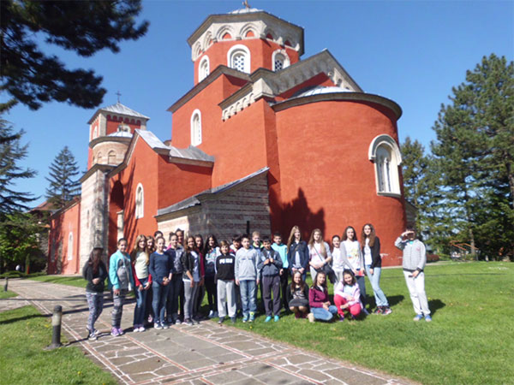

# 16. април 2016. године

У оквиру пробног завршног испита, ученици осмог разреда решавали су тест из српског језика, као и комбиновани тест.

# 15. април 2016. године

У оквиру пробног завршног испита, ученици осмог разреда решавали су тест из математике.

# 15. април 2016. године

Ученици старијих разреда учествовали у чишћењу града у оквиру акције "Очистимо Србију".

# 13. април 2016. године

За ученике осмог разреда организована је радионица о Холокаусту у сарадњи са невладином организацијом "Хавер Србија". Циљеви радионице били су: разумевање универзалности људске патње током Холокауста, разумевање трагичних догађаја и личних судбина за време трајања Холокауста и промовисање солидарности и хуманости као универзалних људских вредности.

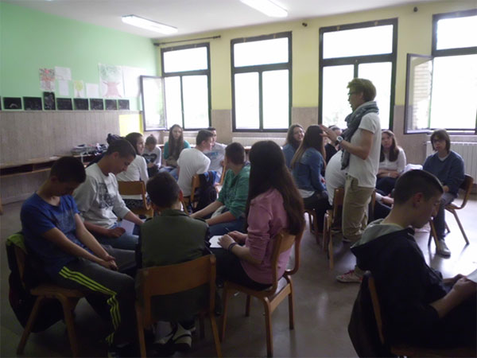

# 13. април 2016. године

Одржана је седница Наставничког већа.

# 10. април 2016. године

У ОШ "Краљ Александар I" одржано је Окружно такмичење из физике. Нашу школу је представљала ученица шестог разреда Кристина Ковачевић која је добила похвалу.

# 9. април 2016. године

У Гимназији "Таковски устанак" одржано је Окружно такмичење рецитатора. У три старосне категорије наступили су најбољи рецитатори Горњег Милановца, Чачка, Ивањице и Лучана. Нашу школу су представљале три ученице, а најбољи резултат је остварила ученица трећег разреда Андреа Сарић, која је у категорији млађих основаца освојила друго место.

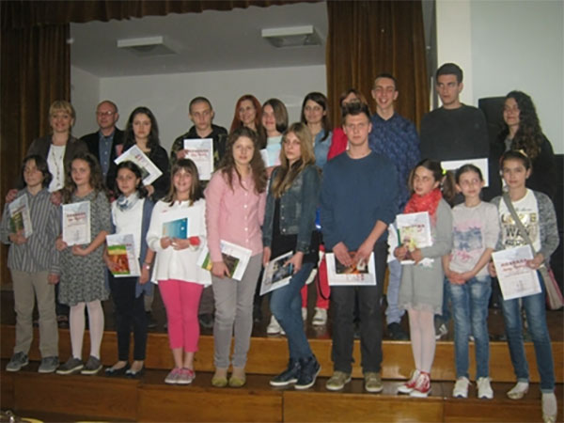

# 9. април 2016. године

У ОШ "Иво Андрић" у Прањанима одржано је Окружно такмичење из биологије. Наши ученици су остварили значајне резултате: Теодора Мијаиловић V2 (I место), Ђурђа Ђорђевић V3 (II место), Филип Старчевић V3 (II место), Јелисавета Недић VI1 (III место), Соња Савић VI1 (III место) , Славко Илић VII2 (II место) , Боривоје Катанић VII3 (III место), Анђела Пајовић VIIВр. (III место). Најбољи резултат је остварила ученица седмог разреда Тамара Радовановић VIIВр. која је освојила прво место и пласирала се на Републичко такмичење.

# 8. април 2016. године

Ученици трећег два разреда са учитељицом Горданом Урошевић присуствовали су радионици "Ромска музика, култура, обичаји" коју Музеј рудничко-таковског краја организује за ученике трећег и четвртог разреда основне школе, како би на адекватан начин обележили Светски дан Рома. Радионица је имала за циљ да упути ученике да мало боље упознају, прихвате и поштују различитост људи који живе поред нас. Током рада, деца су одговарала на сажета питања у тесту примереном њиховом узрасту, а пре тога су се упознали се са кратком историјом Рома коју им је припремила кустос-педагог Ирена Ђорђевић. У истроијату су могли пронаћи све потребне одговоре на питања. После предавања, имали су задатак, у зависности од групе у коју су распоређени, да нацртају неку сцену из живота Рома или ромску плесачицу.У току рада ученици су слушали ромску музику. Учешћем у музејским креативним радионицама доприноси се формирању вредносног система код деце, ширењу музејске културе, упознавању и популаризацији музејског наслеђа које се чува. Ученици су Музеју поклонили заставу Рома, рађену на часу ликовне културе.

# 8. април 2016. године

Ученици издвојеног одељења у Мајдану уређивали су своје двориште садећи разне врсте цвећа.

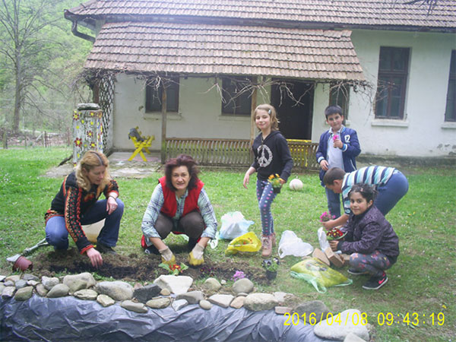

# 6. април 2016. године

Ученици млађих разреда учествовали су у чишћењу града у оквиру акције "Очистимо Србију".

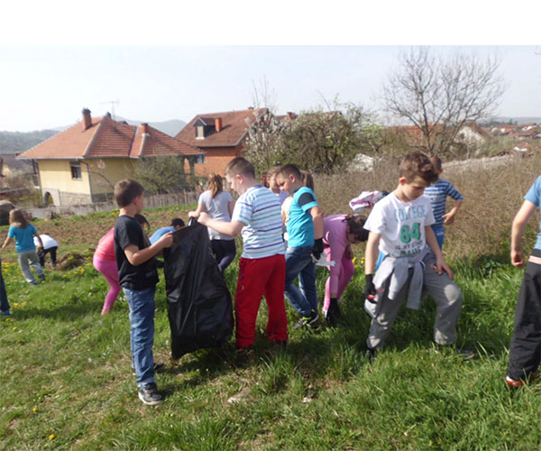

# 5. април 2016. године

Одржана је седница Наставничког већа посвећена утврђивању листе уџбеника за наредне три школске године.

# 4. април 2016. године

У оквиру библиотечке секције, завршена је акција сређивање школске библиотеке, као и прелагање и прераспоређивање постојећих књига која је вођена током марта. У новом уређивању библиотеке, заједно са библиотекарима школе, Сандром Трипковић и Гораном Савићем, учествовали су ученици осмог разреда Немања Марковић, Стефан Илић, Немања Гогић, Вук Васовић и Стеван Стевановић.

# 3. април 2016. године

У ОШ "Драгиша Мишовић" у Чачку одржано је Окружно такмичење из хемије. нашу школу је представљала ученица седмог разреда Мина Пантић.

# 2. април 2016. године

Ученици који похађају наставу Цртања, сликања и вајања, са наставницима Драганом Бакић, Зораном Маринковићем и Антонијем Димитријевићем, осликавали су врата и зид једне учионице. На вратима се нашла слика Сан Анрија Русоа, док је на зиду насликана једна од слика Василија Кандинског.

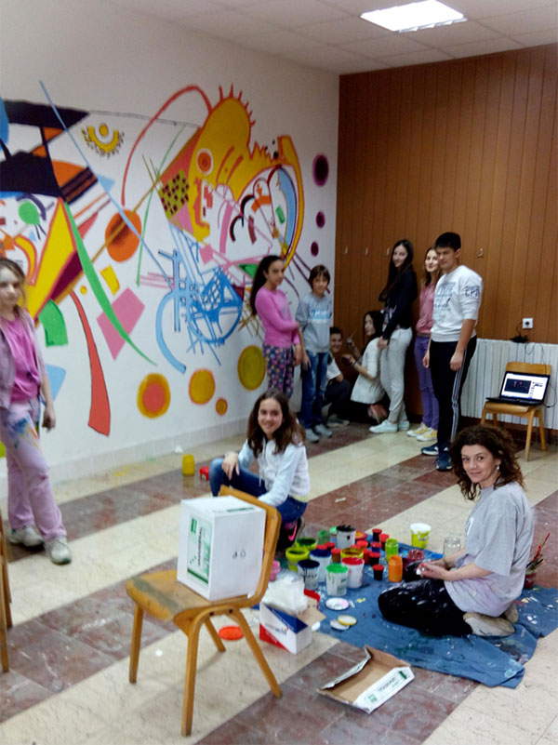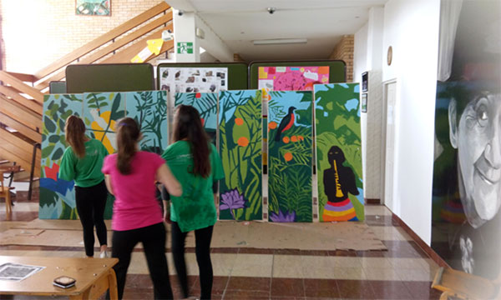

# 2. април 2016. године

У ОШ "Ратко Митровић" у Чачку одржано је Окружно такмичење из техничког и информатичког образовања. Нашу школу је представљало седморо ученика, а највише успеха су имали ученици Наталија Марковић VВр. , Тијана Радовановић VВр. , Михаило Максимовић VIВр. и Марија Виријевић VIIIВр. који су изборили пласман на Републичко такмичење.

# 2. април 2016. године

У ОШ "Вук Караџић" у Чачку одржано је Окружно такмичење "Књижевна олимпијада". Нашу школу је представљало троје ученика седмог разреда који су остварили запажене резултате: Лазар Стојковић VII3 (II место), Исидора Јоцовић VII3 (III место) и Сунчица Марковић VII1 (III место).

# 1. април 2016. године

Одржана је првоаприлска журка у фискултурној сали наше шклое. На журки су били присутни и ученици и наставници из других школа са градског подручја. Журка је трајала од 20 часова до 23 часа и 30 минута. Да би све функционисало у најбољем реду, ученици су сами пуштали музику, а техничку подршку нам је пружио Културни центар, као и Милош који је био заслужан за расвету. Журку су пропратиле бројне награде, које су извлачене на основу броја улазнице. Да би атмосфера била што боља, обезбеђена је пројекција слајдова из осамдесетих и деведесетих година. Журку су организовали чланови Ђачког парламента у сарадњи са педагогом школе Драганом Милорадовић и професорком енглеског језика Данијелом Нешковић. Постоји могућност да се у будућности организују слична окупљања.

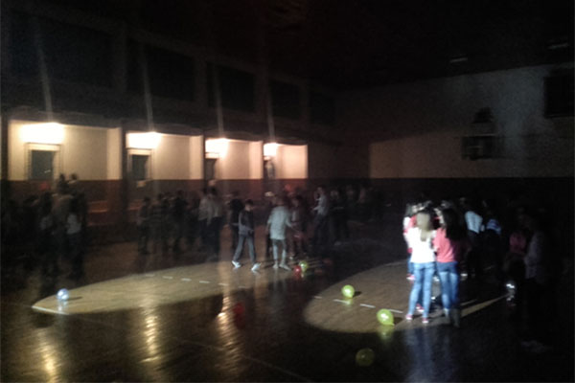

# 1. април 2016. године

У издвојеном одељењу у Сврачковцима организован је тематски дан „ Кад пролеће дође, све набоље пође“. Кроз интегративну наставу, корелацијом предмета ликовна култура и народна традиција, обележен је и Дан шале и екологије душе. Часовима је присуствовала директорка школе Емина Ђурић, педагог Драгана Милорадовић и психолог Тијана Ђукић. У реализацији часова учествовали су ученици од 1. до 4.разреда и предшколци. Тематски дан су осмислиле и реализовале учитељице Вера Михаиловић Биљана Марковић.

# 31. март 2016. године

У Културном центру је одржано Општинско такмичење "Песниче народа мог". Прво место у другој узрастној категорији освојила је Тијана Сретеновић VI3 рецитујући песму Маје Миљковић Дотакла бих те. Ученица Милица Ђорђевић V1 похваљена је за учешће на овом такмичењу. Пласман на Окружно такмичење оствариле су и Андреа Сарић III2 и Анђела Петровић III2.

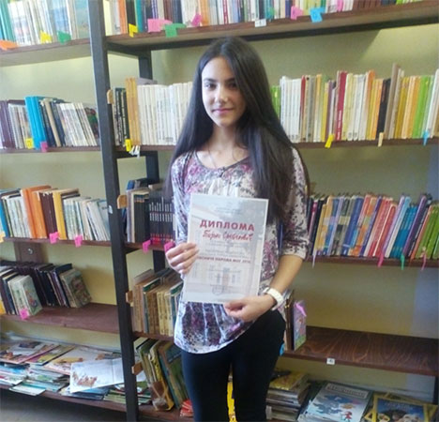

# 26. март 2016. године

За ученике осмог разреда организовано је студијско путовање у Београд. Посетили су манифестацију "Тамо где наука почиње 2", која се одржавала на Хемијском факултету у Београду, као и Природњачки музеј на Калемегдану. На Хемијском факултету ученици су имали прилику да слушају предавање професора Александра Поповића, под називом "Зашто је Квинси Милер одбио да попије Гуарану", на којем је професор на занимљив начин ученицима објаснио зашто је важна надокнада електролита након великих физичких напора и зашто не треба пити енергетске напитке. Након предавања ученици су активно учествовали у извођењу огледа у хемијској лабораторији. Назив радионице у чијем раду су учествовали гласи "Мишићи на хемијски погон".Ова радионица се ученицима много свидела и пожелели су да поново дођу на Факултет. На Факултету су посетили и хемијски музеј у којем су имали прилику да се упознају са радом првог хемичара у Србији, Симе Лозанића, и да виде лабораторијски прибор и посуђе из тог периода. Поред посете Хемијском факултету посетили су и Природњачки музеј на Калемегдану у којем је била постављена изложба "Шум мора". Прелепи примерци шкољки, пужева и главоножаца, као и занимљива прича кустоса изазвали су велико интересовање ученика.

# 24. март 2016. године

Одржано је Школско такмичење у рецитовању "Песниче народа мог" за ученике старијих разреда. На Општинско такмичење пласирало се четири ученице: Теодора Мијаиловић V1, Милица Ђорђевић V1, Тијана Сретеновић VI3 и Николина Бојић VI2.

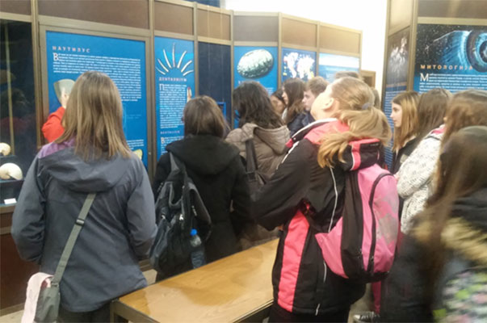

# 23-30. март 2016. године

Ученици млађих разреда боравили су на рекреативној настави у Сокобањи.

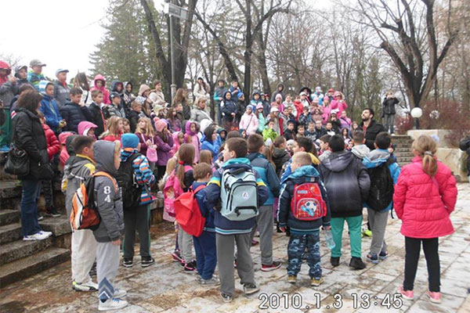

# 20. март 2016. године

Одржано је Општинско такмичење из српског језика и језичке културе у ОШ "Момчило Настасијевић". Нашу школу је представљало 4 ученика петог разреда, 10 ученика шестог разреда, 3 ученика седмог разреда и 4 ученика осмог разреда. Најбољи резултат и пласман на Окружно такмичење оствариле су Тијана Радовановић VВР. (II место) и Тамара Радовановић VIIВР. (I место).

# 20. март 2016. године

Наша школа је била домаћин Општинског такмичења из техничког и информатичног образовања. На такмичењу су учествовале све школе из општине, а нашу школу је представљало по четири ученика петог и шестог разреда и по три ученика седмог и осмог разреда. Најбоље резултате и пласман на Окружно такмичење остварили су: Тијана Радовановић VВР. (I место), Наталија Марковић VВР. (II место), Николина Ђорђевић VI3 (I место) , Михаило Максимовић VIВР. (I место) , Анђела Јонтуловић VII3 (III место) , Марија Виријевић VIIIВР. (II место) и Бошко Милић Трифуновић VIIIВР. (I место).

# 19. март 2016. године

Ученици издвојеног одељења у Мајдану, на позив удружења ЕКО-БАЛАНС, учествовали су у програму под називом "Искључи светло да боље видиш", који је организован на Градском тргу. Они су на инструментима од рециклираног материјала одсвирали песме "Маријо славна" и "Кажи мени ђаче".

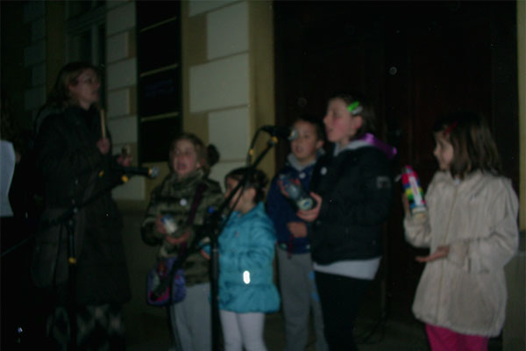

# 19. март 2016. године

Одржано је Окружно такмичење из математике у ОШ "Милица Павловић" у Чачку. Нашу школу је представљало 14 ученика. Највише успеха имали су ученици Милош Костић IV1 ( II место) и Лена Дрињаковић VI2 (II место).

# 18. март 2016. године

Ученици у Мајдану добили су на поклон две клупе од Јелене Петровић, шефа фирме ДОО "Петровић". Клупама су украсили простор око језерцета, а на једној од њих пише: "Сви треба да знају шта другарство значи".

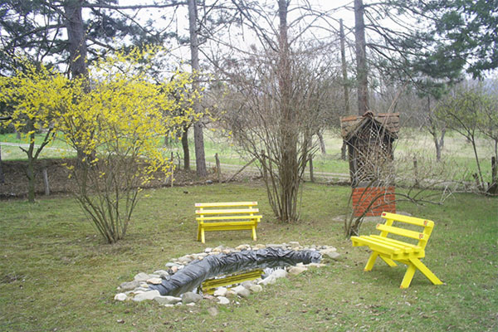

# 18. март 2016. године

Представници ПУ Горњи Милановац Саша Јовановић и Наташа Дамњановић, инпектори за малолетничку деликвенцију, одржали су за ученике петог разреда предавање на тему "У зачараном кругу дроге и алкохола".

# 15. март 2016. године

Одржана седница наставничког већа посвећена процедури за избор уџбеника за три наредне школске године.

# 13. март 2016. године

Одржано је Општинско такмичење из географије у ОШ "Арсеније Лома". Нашу школу је представљало шест ученика седмог разреда и четири ученика осмог разреда. Најбољи резултат остварили су Тамара Радовановић VIIВР. (III место), Иван Радевић VII3 (III место), Лазар Ђурић VII1 (III место), Боривоје Катанић VII3 (III место), Михаило Иконић VIIВР. (III место), Ксенија Илић VIII1 (III место) и Владимир Бојовић VIII3 (III место).

# 13. март 2016. године

Одржано је Општинско такмичење из физике у ОШ "Краљ Александар први". Нашу школу је представљало шест ученика шестог разреда. Највише успеха имала је Кристина Ковачевић VI1 која се пласирала на Окружно такмичење.

# 13. март 2016. године

Ученици седмог разреда су посетили Крагујевац. Обишли су Спомен-парк Шумарице и Музеј "21. октобар". Такође, посетили су и Акваријум на Природно-математичком факултету и Прву крагујевачку гимназију. На крају су у Књажевско- српском театру одгледали представу "Башта сљезове боје", насталу на основу збирке приповедака Бранка Ћопића.

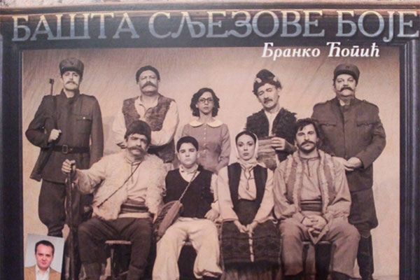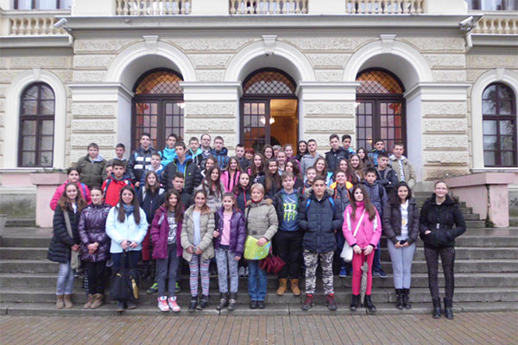

# 12. март 2016. године

Група ученика је посетила Малу сцену аматерског позоришта и одгледала представу "Једночинке" Антона Павловича Чехова. Ова посета је била награда ученицима који су учествовали у програму "Вечери (љубавне) поезије", а организатор је била библиотекар Сандра Трипковић.

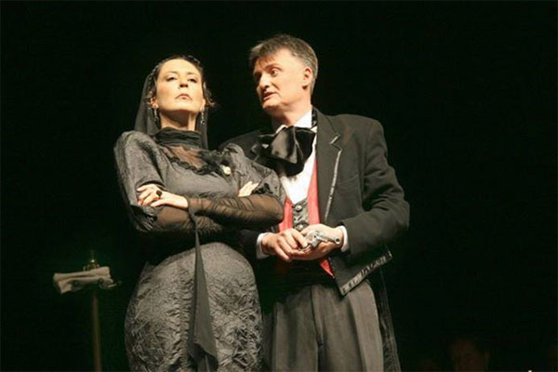

# 11. март 2016. године

Ученици осмог разреда су са својим одељењским старешинама посетили горњомилановачку касарну у оквиру професионалне оријентације, а у циљу промовисања Војне школе.

# 09. март 2016. године

Одржано је Школско такмичење из српског језика и језичке културе. На такмичењу је учествовало 67 ученика и то: 15 ученика петог разреда, 27 ученика шестог разреда, 12 ученика седмог разреда и 13 ученика осмог разреда. На Општинско такмичење се пласирало 22 ученика и то 4 ученика петог разреда, 11 ученика шестог разреда, 3 ученика седмог разреда и 4 ученика осмог разреда.

# 08. март 2016. године

На Међународни дан жена, у ОШ "Десанка Максимовић" одржано је "Вече (љубавне) поезије". Овај леп и несвакидашњи догађај реализован је уз помоћ неколико ученика осмог, седмог и шестог разреда. Ученици су, заједно са наставницама, проф. српског језика, Виолетом Стевановић и проф. француског језика, Сандром Трипковић, реализовали вече поезије са циљем да, првенствено дамама, али и осталим гостима, припреме један пријатан догађај као изненађење поводом дана жена. Овом приликом, уз пратњу гитаре и инструментала, ученици су рецитовали љубавне песме на француском, енглеском и српском језику.

У издвојеном одељењу у Сврачковцима организована је прослава Дана жена. Сви ученици од првог до четвртог разреда и предшколци су учествовали у изведби пригодног рецитала за маме и баке. Након изведене приредбе, ученици су уручили мама и бакама честитке, а све присутне послужили медењацима.

У издвојеном одељењу у Мајдану такође је припремљена приредба за маме и баке. Ученици су научили пригодне рецитације и отпевали су две песме: "Моја мама дивно прича сваке ноћи" и "Најлепша мама на свету". После приредбе су мамама и бакама уручили пригодне поклоне: честитке и срца прављена од теста. Маме су донеле колаче, па су се сви лепо послужили.

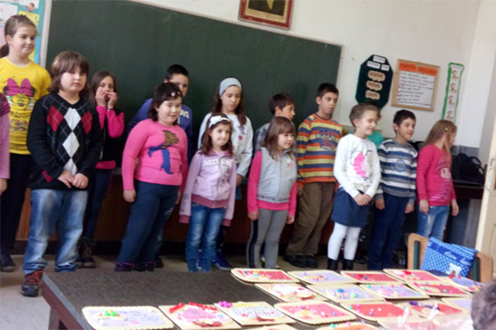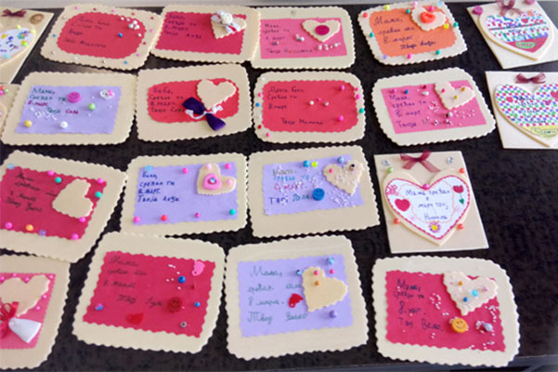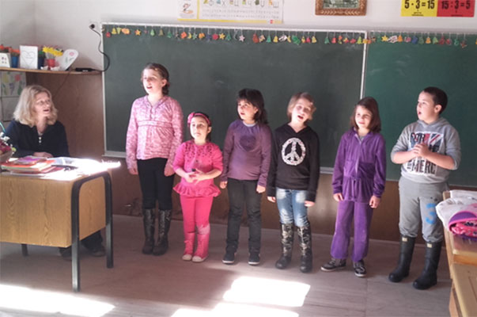

# 07. март 2016. године

Др Снежана Чарапић из горњомилановачког Дома здравља одржала је предавање за ученике седмог разреда. Ученици су упознати са симптомима и лечењем туберкулозе чиме је обележен Дан борбе против туберкулозе. Упознати су и са карциномом дојке и значајем раног дијагностиковања ове болести. Ученици су стекли корисна знања која ће допунити и кроз наставу биологије у седмог разреда. Предавању су присуствовале одељењске старешине седмог разреда Љубица Радуловић и Никола Арсенијевић.

# 07. март 2016. године

Наша школа је била домаћин Општинског такмичења у лепом говору. на такмичењу су учествовале све основне школе осим ОШ "Арсеније Лома". Ученици су били подељени у четири узрастне категорије, а из сваке категорије су се по три најбоља ученика пласирала на Окружно такмичење. Нашу школу ће на овом нивоу такмичења представљати седморо ученика, а имаћемо представнике у све четири категорије.

# 06. март 2016. године

Одржано је Општинско такмичење из биологије у ОШ "Иво Андрић" у Прањанима. Сви ученици који су учествовали на овом такмичењу су изборили пласман на Окружно такмичење.

# 06. март 2016. године

Одржано је Општинско такмичење из историје у ОШ "Таковски устанак" у Такову. Нашу школу је представљао 21 ученик, по пет ученика из петог, шестог и осмог разреда и шест ученика из седмог разреда.

# 05. март 2016. године

Одржано је Општинско такмичење из хемије у ОШ "Свети Сава". Нашу школу су представљале две ученице осмог разреда и једна ученица седмог разреда. Најбољи резултат је остварила Мина Пантић VII1 која се пласирала на Окружно такмичење.

# 05. март 2016. године

Одржано је Општинско такмичење "Књижевна олимпијада" у ОШ "Момчило Настасијевић". Нашу школу је представљало четворо ученика седмог разреда и три ученика осмог разреда. Најбољи резултат су постигли ученици седмог разреда Лазар Стојковић VII3 (II место), Сунчица Марковић VII1 (II место) и Исидора Јоцовић VII3 (III место). Ови ученици су остварили пласман на Окружно такмичење.

# 01. март 2016. године

Ученици млађих разреда матичне школе, као и ученици из Мајдана и Сврачковаца са својим учитељима гледали су представу "Занимљива пустоловина" у извођењу београдског позоришта MAXIMUS ART. Радња ове еколошке приче одвија се на пустом острву. Главни јунаци су два пустолова (господин Јавор и господин Храст), која су залутала на пусто острво, у потрази за такође јунакињом приче- лисицом. Усамљена, због своје лукавости и непослушности, лисица полако мења своју ћуд и почиње да схвата шта значи живот у заједници, шуми и на планети. Ова представа говори о томе како свако од нас има своје место где се хуманост, поштење, пожртвовање и љубав највише цене. Поред едукативног и васпитног карактера, ова представа има комичну форму, тако да су је деца, а и одрасли са задовољством гледали. Након изведене представе, деци је поклоњена саксија са биљком и на тај начин су деца подстакнута да наставе да брину о природи која их окружује. Представу је написао и режирао Жељко Алексић. У представи играју: Марија Благојевић, Жељко Алексић и Владимир Тешовић.

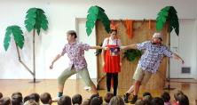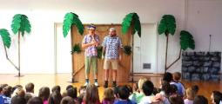

# 27. фебруар 2016. године

Одржано је Општинско такмичење из математике у просторијама ОШ "Свети Сава" у Горњем Милановцу. Нашу школу је представљао 49 ученика од трећег до осмог разреда (23 ученика трећег и четвртог и 26 ученика старијих разреда). Ученици су освојили: једно прво, четири друга места, девет трећих места док је петнаест ученика посебно похваљено. На окружно такмичење из математике пласирало се тринаест ученика наше школе.

# 25. фебруар 2016. године

Одржано је Школско такмичење "Књижевна олимпијада". На такмичењу је учествовало 22 ученика седмог разреда и 8 ученика осмог разреда. На Општинско такмичење се пласирало по 4 ученика из седмог и осмог разреда.

# 24. фебруар 2016. године

Одржано је Школско такмичење из историје. На такмичење је изашло 18 ученика петог разреда, 23 ученика шестог разреда, 15 ученика седмог разреда и 15 ученика осмог разреда. на Општинско такмичење пласирало се по 5 најбољих ученика из свих разреда.

# 23. фебруар 2016. године

Одржано је Општинско такмичење у рукомету у ОШ "Иво Андрић". У конкуренцији три градске школе и домаћина из Прањана, наши пионири су освојили друго место, а пионирке четврто место.

# 23. фебруар 2016. године

Одржано је Школско такмичење из биологије. Учествовао је 71 ученик и то 27 из петог разреда, 14 из шестог разреда, 7 ученика из седмог разреда и 23 из осмог разреда. На Општинско такмичење пласирало се 5 ученика петог разреда, 4 ученика шестог разреда, 5 ученика седмог разреда и 4 ученика осмог разреда.

# 23. фебруар 2016. године

Одржано је Школско такмичење из хемије. На такмичењу је учествовало 7 ученика седмог разреда и 5 ученика осмог разреда. На општинско такмичење пласирало се три ученика седмог разреда и два ученика осмог разреда.

# 22. фебруар 2016. године

На отвореном конкурсу "Српске куће" Сто младих талената поезија, ученици наше школе остварили су велики успех. Њихове песме објављене су у Зборнику радова -СТО МЛАДИХ ТАЛЕНАТА МОРАВИЧКОГ ОКРУГА 2015. Братислава Голића. Наши талентовани ученици Анђела Радевић, Лука Тодоровић, Милан Мијатовић, Филип Старчевић, Теодора Кочовић, Давид Веселиновић и Теодора Мијаиловић постали су део велике породице младих писаца "Српске куће".

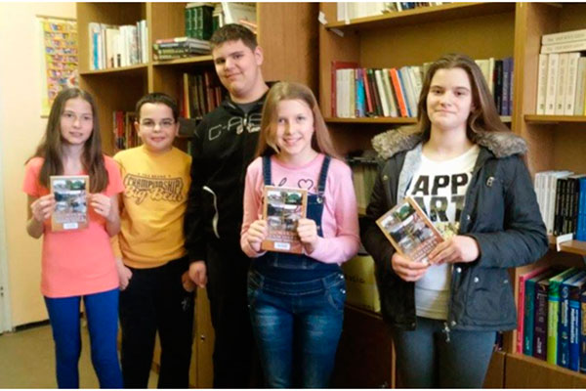

# 20. фебруар 2016. године

Наша школа је била домаћин Општинског такмичења из страних језика. На такмичењу је учествовало пет основних школа: ОШ "Краљ Александар први", ОШ "Момчило Настасијевић", ОШ "Свети Сава", ОШ "Десанка Максимовић" и ОШ "Таковски устанак". Ученици су се такмичили из енглеског језика (24 ученика), француског језика (17 ученика), италијанског језика (4 ученика) и немачког језика (2 ученика). На следећи ниво такмичења су се пласирале по две ученице из енглеског и француског језика и један ученик из немачког језика.

# 17. фебруар 2016. године

Почела је настава у другом полугодишту.

# 29. јануар 2016. године

Завршена је настава у првом полугодишту. Одржана је седница Наставничког већа.

# 28. јануар 2016. године

У издвојеном одељењу у Враћевшници одржан је јавни час „ Екологија и уметност“. Предавач је била Јасмина Трнавац, наставник ликовне културе. Поред ученика, часу су присуствовали и наставници школе. У оквиру овог часа представљени су најзначајнији уметници 20. века, чији се рад заснивао на екологији. Објашњено је да су ликовне уметности ужи појам визуелних уметности које подразумевају и примењене уметности, перформанс, филм итд. Презентација радова ових уметника отпочела је приказивањем перформанса Јозефа Бојса, као представника уметника који директно утичу на околину и самим тим припада покрету радикалних еколога. Приказан је његов рад који је обухватао сађење 7.000 садница храста, а тај перформанс се и данас одржава на сваких неколико година и након његове смрти од стране његових следбеника. Међу уметницима који исто директно утичу на околину је и Хундертвасер који се проред сликарства бавио и архитектуром. Приказани су радови примењене уметности, тачније костим. Данас многи модни креатори праве посебне ревије моде на тему екологије, тако да сам изабране хаљине од новина и стрипова, као и женске торбице направљене од рециклиране амбалаже воћних сокова. Приказани су и уметници који данас стварају, од којих неки стварају огромне просторне композиције од рециклажног материјала као што је Вик Муниц, као и уметници који утичу на свест и освешћивање људи о отпаду и природи, остављајући писане поруке на јавним површинама као што је пример уметника Џона Фекнера.

Реакције наставника и ученика била су веома позитивне, веза екологије и уметности за њих је била непозната, па им је час пружио нове могућности еколошког деловања.

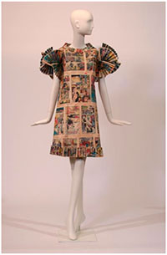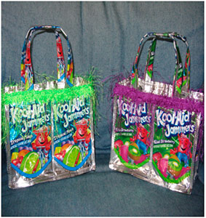

# 27. јануар 2016. године

Обележена је школска слава Свети Сава. У Матичној школи је приказан пригодан програм који су приредили наставници српског језика и музичке културе. Драмски део програма представио је одлазак принца Растка на Свету Гору и његово замонашење, као и тугу родитеља због његовог оваквог избора. У улози Растка тј. Саве нашао се Марко Јевтовић VII3 . Стефана Немању и његову жену Ану представили су Вук Милић VIII3 и Анђела Јонтуловић VII3. У улогама Вукана и Стефана Немањића нашли су се Боривоје Катанић VII3 и Алекса Павлица VII1. Наратор је била Наташа Илић VIII3. Стихове Матије Бећковића из Приче о Светом Сави, који су пратили драмски приказ, говориле су Исидора Јоцовић VII3, Мина Весовић VII3 и Николина Бојић VI2. Саставни део приредбе био је и скеч Бака и унуке кроз који се могло видети колико деца познају живот и дело Светог Саве и колико знају о значају прославе његовог дана. Скеч су извеле ученице петог разреда Милица Ђорђевић, Марта Милојевић, Теодора Мијаиловић и Ђурђа Ђурковић. Цео програм је пратио хор у чијем извођењу су се могле чути, пре свега Химна о Светом Сави, затим песма Војислава Илића Свети Сава и песме Густа ми магла паднала и Маријо Славна. Приредба је одушевила ученике, њихове родитеље и наставнике који су били у публици. Била је ово прилика да се прошире и стекну нова знања о најзначајнијем српском светитељу.

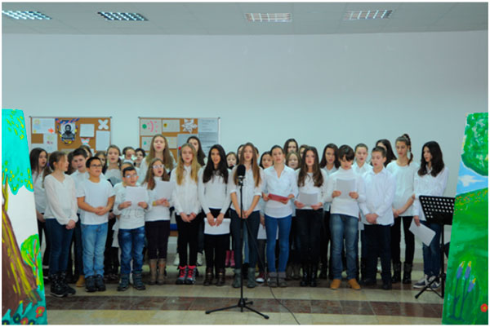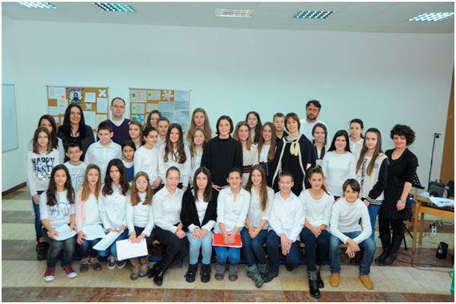

Светосавска приредба је ове године у издвојеном одељењу школе у Враћевшници, одржана уочи Савиндана, 26. јануара, зато што на сам дан Светог Саве сви ученици одлазе у манастир. Приредбу су извели ученици виших разреда. Свечана нота којом је обележен највећи школски празник била је прожета и шаљивим тоном, па су се на сцени смењивали текстови духовне садржине и стихови Слободана Станишића. Заједничким трудом васпитачице и наставнице српског језика, ученици су се појавили у оригиналним костимима и употпунили општи утисак. Музичку пратњу програма је предводила ученица осмог разреда која је члан изворне певачке групе Црнућанка и која је испред литерарне секције затворила програм својом ауторском песмом о Светом Сави.

Ученици издвојеног одељења у Мајдану су обележили школску славу окупљањем у сеоској цркви. Заједно са својим родитељима и мештанима села. присуствовали су Светој Литургији и ломљењу колача. Свечар је ове године био Славољуб Корица,отац ђака првака Андреја Корице. Након ломљења славског колача, ученици су извели пригодан програм .Свештеник је ученицима поделио поклон пакетиће које је припремила Црквена општина. После церемоније у цркви, ђаци су се упутили у школу где се ученицима, родитељима и мештанима обратила директорка школе. Ученици су добили поклон пакетиће које је подарио Културни центар Горњи Милановац.

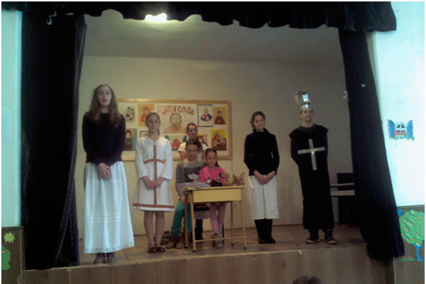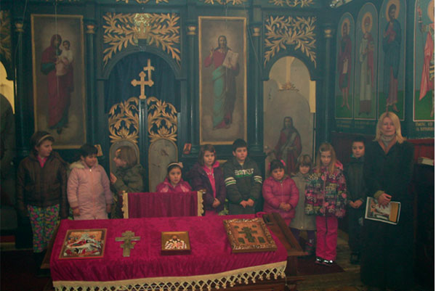

# 26. јануар 2016. године

Обележен је Дан образовања о животној средини. Ученици млађих разреда у матичној школи су на часу ликовне културе и код куће, уз помоћ родитеља, правили хранилице и кућице за птице од рециклираног материјала. Деца су се упознала из разних извора знања о птицама у околини, врстама хране и естетском обликовању хранилица.У холу школе постављена је изложба, а ученици су за време одмора одгледали цртани филм о заштити животне средине ОЗЗИ-ОЗОН. Хранилице и кућице биће постављене у околини школе и у близини домова ученика.Оваквом активношћу шаљемо поруку о потреби скретања пажње широј јавности о очувању животне средине.

Овај дан је обележен и у издвојеном одељењу у Враћевшници. У холу школе изложени су радови од рециклираног материјала. неки радови су изложени још током новогодишњих празника, као што су еко-јелка, звезде и кугле од папира, а неки су изложени ових дана у ходнику и по учионицама. Овом изложбом, наставници и ученици су били у прилици да прошире своја знања, да стекну ново искуство, као и да дају предлоге за неке нове радове.

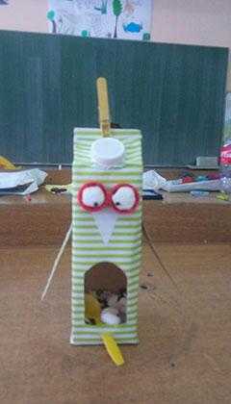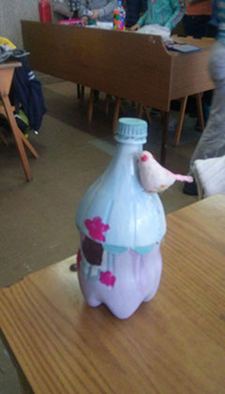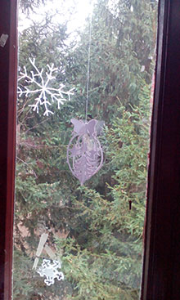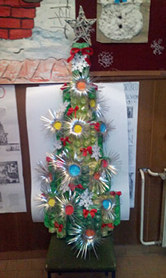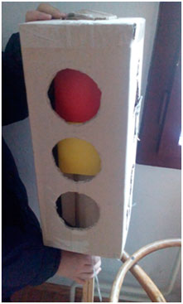

# 25. јануар 2016. године

У нашој школи је постављена прва интерактивна табла. Новац је сакупљен кроз донације на иницијативу учитељице Весне Ковачевић Мирковић и родитеља ученика одељења II2. У овом одељењу је замењен и намештај, тако да су створени бољи услови за рад ових ученика.

# 23. јануар 2016. године

Одржано је Школско такмичење из математике на коме је учествовало 108 ученика, 58 ученика млађих разреда и 50 ученика старијих разреда. На Општинско такмичење пласирало се 49 ученика.

# 11. јануар 2016. године

После новогодишњих празника и Божића, настављено је прво полугодиште.

# 30. децембар 2015. године

Ученици млађих разреда са својим учитељима припремили су одељењске новогодишње приредбе за своје другаре и родитеље. Приредбе су биле изузетно посећене. Поред родитеља ученика, ту је било бака и дека, пријатеља и свих заинтересованих за рад деце.Присутни су се могли упознати са Леденком Зимићем, Старом Годином, Новом Годином и осталим ликовима.Сви су били узбуђени и у празничном руху, што је још више појачало драж новогодишње ноћи.

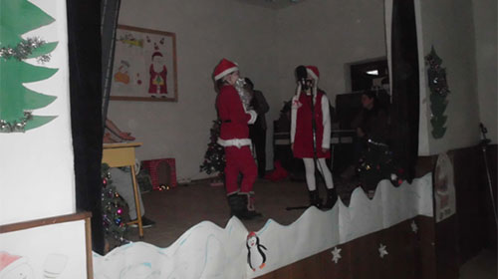

# 30. децембар 2015. године

Као и сваке године, ученици нижих разреда издвојеног одељења у Враћевшници су са својим учитељицама у школској сали приредили новогодишњи програм у трајању од једног школског часа. На школској сцени су се смењивали рецитали, глума, песме... Изведена су четири драмска текста: Новогодишње жеље, Шумска прича, Деда Мраз, Рудолф, а најмлађи ученици, предшколци, извели су сценски приказ божићних обичаја. У традиционалној одећи и уз песму „Ој, Бадњаче, Бадњаче“, пренели су присутним родитељима, наставницима и другарима радост Христовог рођења. Уз симболично бацање жита, свима су пожелели здравље, срећу, љубав и наравно петице. Највећу пажњу привукао је скеч у којем деца позивају родитеље да оставе своје обавезе бар у новогодишњој ноћи и посвете им пажњу.Ученице осмог разреда су пригодном кореографијом затвориле ову приредбу у претпразничном духу.

# 28. децембар 2015. године

У спортској сали школе је организована предновогодишња журка у организацији Ђачког парламента и стручних органа школе. Састојала се из два дела: првог који је трајао од 16 до 18 часова, када су се окупили ученици млађих разреда и другог дела, када су се окупили ученици виших разреда. Ђаци су сами учествовали у избору музике, а техничку помоћ им је пружио Културни центар. Журка је имала за циљ афирмисање музичких праваца који су ученицима у мањој мери познати. Да би се допринело бољој атмосфери, обезбеђене су пројекције спотова осамдесетих и деведесетих година. Све је протекло у најбољем реду, па зато и постоји жеља да се у будућности организују слична окупљања.

Овде можете видети како су уз звуке рок и поп, домаће и стране музике, деца су у ритму, са одушевљењем показивала своја умећа.

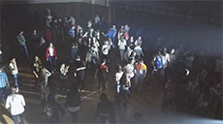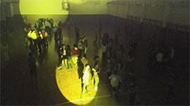

# 28. децембар 2015. године

Организована је додела награда и захвалница ученицима који су учествовали у пројекту "Бициклица – сигурица". Ученици су добили мајице, кациге, светла за бицикле и друге занимљиве поклоне.

# 22. децембар 2015. године

Војска горњомилановачке касарне је организовала предавање о минско-експлозивним направама и петардама за ученике старијих разреда.

# 14. - 16. децембар 2015. године

У организацији УГ "ГМ еко баланс" из Горњег Милановца за ученике наше школе организовано је предавање под називом "Застани, размисли, правилно одложи".

# 13. децембар 2015. године

У оквиру пројекта "Бициклица - сигурица" одржано је Такмичење у спретности управљања бициклом на полигону. Ученици су били подељени у две старосне категорије. У категорији од првог до четвртог разреда, прво место је освојила Јана Тошић IV1, друго Страхиња Царевић II3, а треће Димитрије Станојевић IV2. У категорији од петог до осмог разреда, прво место је освојио Немања Ћипранић VIII3, друго Немања Стојковић VII3, а треће Стефан Илић VIII3.

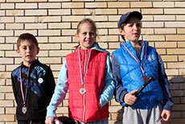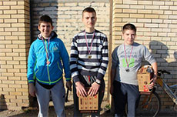

# 11. децембар 2015. године

Обележен је Дан планина. Ученици су у холу школе поставили паное о значају, занимљивостима и природним лепотама наших најпознатијих планина.

# 5. децембар 2015. године

Наша школа је, као и ранијих година, организовала посету великој манифестацији Фестивал науке, који је ове године био под слоганом „Чуда су свуда“ и одржан је у Београду од 3. до 6. децембра 2015. године. Ове године се манифестација одржавала на Београдском сајму. Прилику да виде изузетне експонате, огледе и чују научна објашњења од врхунских стручњака имало је 56 успешних и даровитих ученика који су остварили успехе на такмичењима у претходној школској години. Школа је обезбедила средства за превоз ученика, улазнице и ужину ученика, тако да је посета Фестивалу ученицима била награда у сваком смислу те речи.

# 4. децембар 2015. године

Представници ПУ су одржали предавање за ученике од првог до осмог разреда Безбедност бициклиста у саобраћају. Ово предавање је организовано у оквиру пројекта "Бициклица- сигурица" који организују Министарство саобраћаја Републике Србије и ГМ Оптимист. Циљ овог предавања је едукација ученика о безбедности у саобраћају. Ученици који су присуствовали овом предавању имаће прилику да покажу и вештину управљања бициклом на полигону.

# 3. децембар 2015. године

Нашу школу су посетили представници ОШ ''Димитрије Туцовић'' из Чајетине. Учесници овог студијског путовања су били педагог Јелена Жугић, психолог Марија Новаковић и заменик директора Иван Митић. Желели су да у нашој школи добију корисне савете о инклузији, нарочито о раду са хиперактивним ученицима.

# 27. новембар 2015. године

Представници ПУ Горњи Милановац одржали су за ученике петог разреда предавање "Упознајмо полицију и спречимо вршњачко насиље."

# 27. новембар 2015. године

Ученици млађих разреда матичне школе, као и ученици из Мајдана и Сврачковаца са својим учитељима гледали су представу Принцеза и два љута гусара у извођењу београдског позоришта MAXIMUS ART. Ова духовита позоришна представа приближила је деци свет маште и развила њихову креативност.

Принцеза Цвета, њен отац капетан Леворуки и принц далеког краљевства Џек, запловили су светом у потрази за благом. Размажена принцеза тражи своје давно изгубљено наследство

како би се удала за принца у кога је заљубљена од малена. У потрази јој помаже њен отац и нови члан посаде који се случајно насукао на њихов брод. Да све буде занимљивије и он тражи своју љубав, баш као и принцеза. Представу је написао и режирао Жељко Алексић. У представи играју: Милена Мартић, Жељко Алексић и Владимир Тешовић.

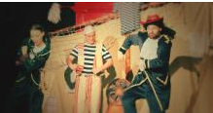

# 24. новембар 2015. године

Нашу школу је посетио чувени милановачки песник, романописац и новинар Бошко Ломовић. До сада је објавио 23 збирке песама за децу и одрасле, романе и приповетке. Дружење са песником пратио је велики број ученика од првог до осмог разреда, али и велики број учитеља и наставника. програм су употпунили ученици који су рецитовали песникове песме које су припремили у сарадњи са наставницима српског језика Виолетом Стевановић и Николом Арсенијевићем. Својом духовитошћу, идејом и зрелошћу, песник је одушевио ученике. Посебно су били заинтересовани за његове најзанимљивије књиге: Буквар дечјих дужности - песме и приче, 15 дана Ферија и многе друге. Песник је својим хумором и шалом измамио осмех на лицима многобројне деце. Они најупорнији су имали част да песника лично упознају, размене песничка искуства и поклоне своје песме.

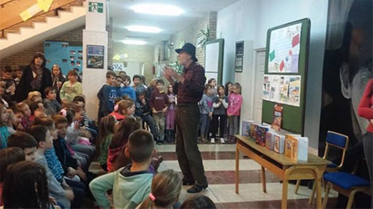

# 16. новембар 2015. године

Обележен Дан толеранције.

# 12. новембар 2015. године

Одржана седница Наставничког већа.

# 4. новембар 2015. године

Обележен је Дан климатских промена у издвојеним одељењима у Враћевшници и у Мајдану. Ученици из Мајдана посетили су предузеће за прикупљање секундарних сировина ''Петровић'' ДОО. Ученике је дочекала Јелена Петровић, шеф предузећа, иначе еколог. Говорила је ученицима о врстама отпада, о важности очувања природе, о рециклажи и значају рециклаже и климатским променама. Показала је ученицима велику вагу на којој се мери отпад, како се отпад сортира, пресује и шаље даље у фабрике на рециклажу. Објаснила је како ово предузеће купује отпад од великих фабрика и нагласила да фабрике морају да имају разне врсте филтера како реке не би биле обојене и загађене. Поменула је и случај ''Црвене реке'' у Горњем Милановцу. Ученици су постављали занимљива питања и били су одушевљени брдима гвожђа и старих аутомобила. Ученици су овом посетом стекли нова знања о очувању животне средине и како чувањем природе утичемо на смањење климатских промена.

У издвојеном одељењу у Враћевшници одржано је предавање о климатским променама и обновљивим изворима енергије. Приказан је кратки анимирани филм Climate change animations у коме су ученици упознати са најчешћим штетним узроцима климатских промена и видели су шта све треба чинити да би се заштитила планета. Такође, приказан је и анимирани филм ''Ледено доба – Отапање'' који је био веома занимљив и поучан.

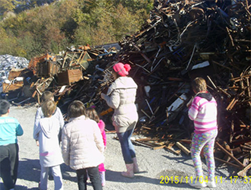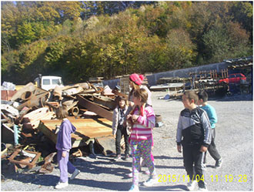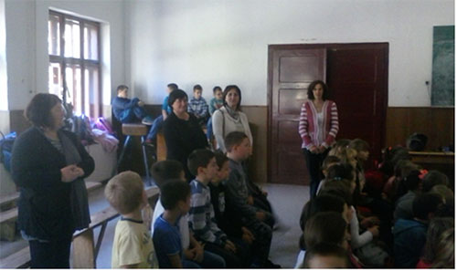

**3. новембар 2015. године**

Др Снежана Чарапић из горњомилановачког Дома здравља одржала је предавање за ученике седмог разреда. Ученици су упознати са симптомима и лечењем опструктивне болести плућа и шећерне болести, а упознати су и са обележавањем Међународног дана детета. Ученици су стекли корисна знања која ће допунити и кроз наставу биологије у седмог разреда. предавању су присуствовале одељењске старешине седмог разреда Љубица Радуловић и Никола Арсенијевић и наставница биологије Љубица Савић.

# 31. октобар 2015. године

Наставници су посетили Сајам књига у Београду.

# 30. октобар 2015. године

Група најактивнијих чланова УНЕСКО клуба у пратњи наставница Иване весковић и Весне Ацовић боравила је у Београду. Посетили су Историјски музеј Србије, где су имали прилику да виде изложбу посвећену Михаилу Пупину. Посетили су и Етнографски музеј где су могли да се упознају са животом у Србији од најстаријих дана до данас. Такође, обишли су и Сајам књига.

# 28-30. октобар 2015. године

Обављен је систематски преглед ученика од првог до осмог разреда и вакцинација ученика рођених 2003. године.

# 23. октобар 2015. године

Организована је акција прикупљања старе хартије. Најактивнији су били ученици млађих разреда, а средства прикупљена овом акцијом биће утрошена у уређење учионица.

# 23. октобар 2015. године

УНЕСКО клуб наше школе и ове године обележио је Дан Уједињених нација који се обележава у складу са програмом Генералне скупштине УН и УНЕСКО-а. Уједињене нације славе свој дан 24. октобар у знак сећања на усвајање Повеље светске организације која је ступила на снагу на тај дан 1945. године, по завршетку Другог светског рата. УНЕСКО је 2015. годину прогласио годином Михаила Пупина и Јована Цвијића. Програм којим је обележен овај важан међународни дан посвећен је Михаилу Пупину захваљујући коме је пре 100 година почела нова ера емитовања радио таласа и успостављања телекомуникација. Програм који је имао свечани и едукативни карактер имали су прилику да виде ученици и запослени у школи , као и гости из других горњомилановачких школа.

# 21. октобар 2015. године

Група ученика наше школе са наставницом Весном Ацовић посетила је меморијални парк у Шумарицама у Крагујевцу. Повод посете био је Велики школски час којим се сваке године обележава дан сећања на 1941. годину када су стрељани грађани Крагујевца и околине, међу којима је било око 300 младића и ђака средњих школа, као и четрдесеторо деце од 12 до 15 година старости, махом Рома, малих чистача обуће. Велики школски час одржава се код Споменика стрељаним ђацима и професорима, који је постао симбол крагујевачке трагедије и трагедије целе Србије. Ученици су, такође, имали прилику да посете и Музеј 21. октобар посвећен овим жртвама, као и једну од хумки где су сахрањени родољуби из таковског краја. Одавање поште крагујевачким жртвама пратила је само једна порука: Да се никада не понови.

# 16. октобар 2015. године

Обележен је Дан здраве хране и Дан хлеба. У програму у Матичној школи учестовали су наставници биологије Дарко Мијаиловић и Љубица Савић и наставница српског језика Виолета Стевановић. Наставница Љубица Савић је са својим ученицима направила велики број плаката о важности и значају здраве хране у животу свакога од нас. Наставник Дарко Мијаиловић приказао је веома поучан филм о здравој храни, а на крају самог програма наставница Виолета Стевановић је организовала представу са ученицима петог разреда под називом „Весело поврће“. Представа је наишла на добар пријем и одушевљење од стране публике јер је у истој било много комичних ситуација. Представа је била јако поучна, а у њој су учествовали и ученици који раде по Инклузији. Након завршетка програма сервиране су разне ђаконије и аранжмани од воћа. Прављени су и шејкови, тако да је публика отишла кући пуна утисака.

Тог дана обележен је и Светски дан хлеба тако да су своју креативност још једном доказале школски педагог и психолог Драгана Милорадовић, Тијана Ђукић и наставница историје Весна Ацовић. Оне су умесиле домаћи хлеб и проју и тиме указале да је хлеб дубоко уткан у нашу културу. И у издвојеном одељењу наше школе у Враћевшници обележен је овај датум. Ученици су правили разне паное, маске, али и разне производе, као што је сок од трњина. Приредили су и изложбу здраве хране. Најзанимљивији део је била дегустација производа.

# 5-9. октобар 2015. године

Дечја недеља је ове школске године одржана под мотом „Подршка породици – најбоља подршка деци“. Отворена је у понедељак у млађим разредима качењем паноа који су прављени на тему „Подршка породици – најбоља подршка деци“. У уторак су школу посетиле баке и деке који су причали приче из свог детињства. Ученици су за госте извели пригодну представу. У среду су ученици доносили биљке како би улепшали школски простор. У четвртак је организован забавни полигон на коме су ученици показали спретност и спортске вештине. Најзанимљивији дан је био петак јер је организован маскембал. Били су присутни и ученици из Мајдана и Сврачковаца. Одељења су се маскирала у различите народе. Било је тог дана у нашој школи Јапанаца, Мексиканаца, Британаца, Индијаца и Срба.

И ученици старијих разреда су отворили Дечју недељу пригодним програмом у коме су учествовали хор, оркестар, рецитатори и ученици који су говорили о дечјим правима и Дечјој недељи. У уторак, ученицима је приказан награђени филм Go Green For Life. Toм приликом Драгана Милорадовић, школски педагог, подсетила је ученике да је наша школа у програму Еко школа, као и на активности које су реализоване током школске године, а везане су за екологију. Ученици су упознати и са активностима за школску 2015./2016. годину. У среду је реализован квиз у коме су учествовали ученици 6. разреда. Такмичиле су се две екипе у пет игара: Изабери тачан чодговор, Слагалица, Хокус-покус, Пешчани сат и Асоцијације. Питања су била везана за градиво из српског језика и књижевност.Ученици су показали добро знање, али и изузетан такмичарски дух. У четвртак, ученици су имали прилику да покажу своју хуманост на делу. Прикупљена је хуманитарна помоћ за мигранте који пролазе кроз нашу земљу у храни, одећи и средствима за хигијену, која је предата милановачком Црвеном крсту. Највише је прикупљено одеће, али и већа количина конзервиране хране и кућне хемије. У оквиру Међународног дана детета, ђаци и наставници наше школе сакупили су 93 000 динара за лечење Тијане Ристановић, ученице седмог разреда ОШ „Краљ Александар Први“. И, у петак је уз певање француских шансона, и уз уживање у француској музици, затворена Дечја недеља.

Дечја недеља је и у издвојеном одељењу у Враћевшници обележена разноврсним програмом. У понедељак су ученици дошли у школу у одећи својих родитеља. То је била прилика да на тренутак гледају на свет очима одраслих и да се лепо забаве у неколико бројева већој гардероби. Приказивање филмова у импровизованој биоскопској сали показало се као добра пракса, па су ове године ученици млађих разреда погледали цртани филм „101 далматинац“, а ученици виших разреда документарац „Прича о лаву Кристоферу“.У среду су се ученици такмичили у разним спортским активностима, а у четвртак су се на ликовној радионици окупили сви заинтересовани ученици и од материјала за рециклажу направили украсне предмете којим су оплеменили хол школе. Чланови литерарне секције су осмислили питања за квиз Колико познајете српски језик?, који је на школској сцени одржан у петак. Паралелно са овим, одржано је и финале такмичења ученика млађих разреда у друштвеним играма. У време трајања Дечје недеље били су изложени панои преко којих су се ученици представљали на француском језику и исписивали поруке о дечјим правима и паметној употреби интернета, а на енглеском језику су бележили најлепше породичне успомене пропраћене одговарајућим фотографијама. Дечија недеља је окупила ученике и наставнике у заједничким активностима и подсетила нас на основне животне вредности-дружење, солидарност, значај породице.

# 1. октобар 2015. године

Општинско првенство у стоном тенису одржано је у спортској хали ,,Бреза“. Уз учешће свих основних школа наше општине, ученици наше школе су освојили прво место у екипној конкуренцији пионира и пионирки. Екипу пионира чинили су ученици осмог разреда Дамјан Павловић и Бошко Милић-Трифуновић и ученик седмог разреда Михаило Иконић). Екипу пионирки чиниле су ученице осмог разреда Ирена Петровић и Марија Виријевић и ученица шестог разреда Дарија Стефановић. У појединачној конкуренцији, прва места су освојили Дамјан Павловић и Ирена Петровић. Право учешћа на окружном такмичењу стекли су сви поменути ученици, како у екипној, тако и у појединачној конкуренцији.

# 28. септембар 2015. године

Ради развоја и практиковања здравог начина живота, развоја свести о важности сопственог здравља и безбедности, о потреби неговања и развоја физичких способности, као и превенције насиља, наркоманије, малолетничке делинквенције, школа, у оквиру школског програма, реализује и програм школског спорта, којим су обухваћени сви ученици. Током првог полугодишта Недеља школског спорта одржана је од 28. септембра до 2. октобра. Обухватила је такмичења свих ученика у спортским дисциплинама прилагођеним узрасту и могућностима ученика.

# 25. септембар 2015. године

Ученици млађих разреда и ученици из Мајдана и Сврачковаца гледали су представу "Заљуби се Цица у принца". Представу је извело путујуће позориште MAXIMUS ART. У овој маштовитој, духовитој и едукативно-забавној представи деца су упозната са принцем једног далеког краљевства, његовим верним пријатељем дворском лудом и чобаницом Цицом. Принц је заљубљен у Цицу, али пошто је уображен, он не зна прави начин да јој то покаже. Цица је проницљива девојка која зна да је принц заљубљен у њу, али јој се не допада његова уображеност и због тога га одбија. Принцу може да помогне једино дворска луда, његов пријатељ, који има низ идеја како би принц и Цица били заједно. Представа говори о томе како човек само срцем добро види. Представа је осмишљена тако да су се деца добро забавила, уживала, смејала се до суза и схватила које су то праве вредности- љубав и пријатељство. Ликови у представи су били одевени у аутентичне, шаренолике и раскошне костиме. радња представе се дешавала на два места, у дворцу и у шуми. прича је заокружена веселом музиком. текст је написао Жељко Алексић, који је и режирао и одиграо главну улогу. Уз њега, у представи су играли и Марија Благојевић и Владимир Ћирковић.

# 23. септембар 2015. године

Час по моделу инегративне наставе одржан је у 7/2. Наставна јединица - Реформација и противреформација. Час су одржале: Весна Ацовић, професор историје и Јелена Стевановић, пофесор верске наставе, На часу обраде наставне јединице извршена је корелација између историје и веронауке.

# 22. септембар 2015. године

Учитељица Мирјана Вучетић са ученицима издвојеног одељења школе у Мајдану направила је вртно језерце у школском дворишту. Језерце је дужине три метра, крушкастог облика, пречника два метра у ширем делу и једног метра у ужем делу. Има три нивоа дубине, а највећа дубина је седамдесет центиметара. Планирана је и садња локвања и других биљака око језера.

# 22. септембар 2015. године

На стадиону ФК „Таково“ одржан је јесењи крос на коме је учествовао велики број ученика од првог до осмог разреда.

# 14. септембар 2015. године

Одржана седница Наставничког већа.

# 8. септембар 2015. године

Час по моделу инегративне наставе одржан је у 7/1. Наставна јединица - Велика географска открића. Час су одржали: Весна Ацовић, професор историје, Љубица Савић, професор биологије и Срђан Ивановић, професор географије. На часу обраде наставне јединици извршена је, уз активно учешће ученика, корелација између историје, географије и биологије. Сви ученици су оценили час врло високим оценама.

# 1. септембар 2015. године

Школско звоно је означило почетак школске 2015/2016. године. За ученике првог разреда њихови старији другари из четвртог разреда су припремили пригодан програм за добродошлицу. У овој школској години ОШ „Десанка Максимовић“ има 23 одељења са 486 ученика у матичној школи и 98 ученика у издвојеним одељењима: у Враћевшници 74 ученика, у Сврачковцима 15 ученика, у Мајдану 6 ученика, у Горњој Црнући 2 ученика и у Доњој Врбави 1 ученик. Поред тога, матична школа има и продужени боравак. Настава се у матичној школи реализује у две смене, а у издвојеним одељењима у једној смени. Матична школа, као и школе у Враћевшници, Сврачковцима и Мајдану имају кухињу.